Cómo era
En este wiki vamos a recopilar fotografías de lugares de Castellón (o de cualquier sitio) en distintas épocas para ver cómo han evolucionado con el paso del tiempo.
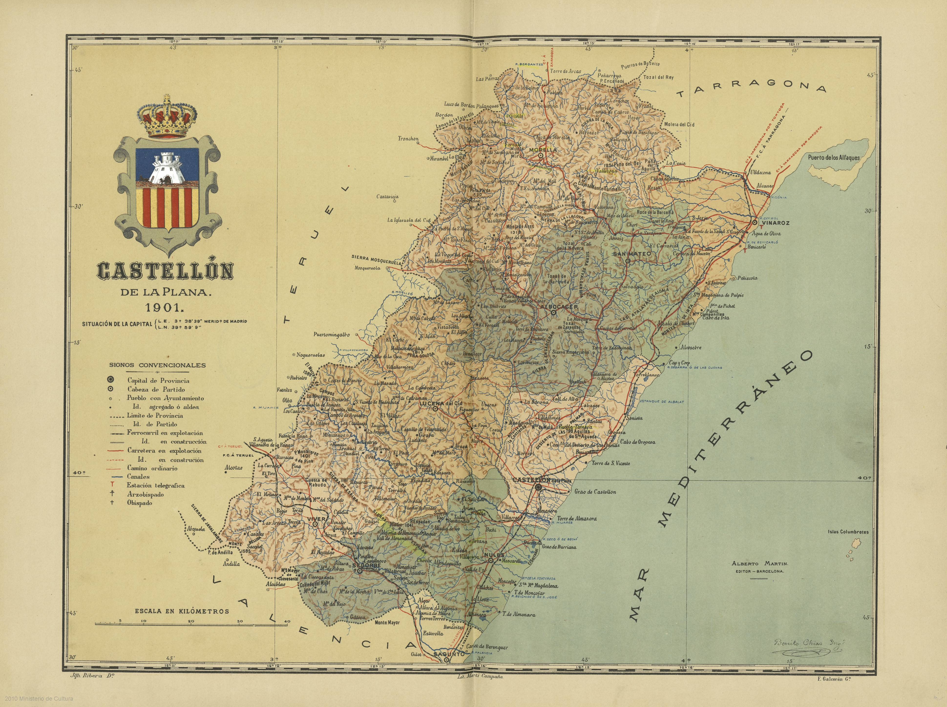
- Año: 1901
- Autor:
- Fuente: http://bvpb.mcu.es/es/consulta/registro.cmd?id=462249
- Licencia: Dominio Público
- Lugar: Mapa de la provincia
- Coordenadas desde las que se hizo la foto:
- Comentarios:

Castellón
- Catedral de Santa María, Plaza Mayor

Ayuda
Ayuda
Tracedump:
newBaseSize: 12pt
newBaseSizeInPt: 12

